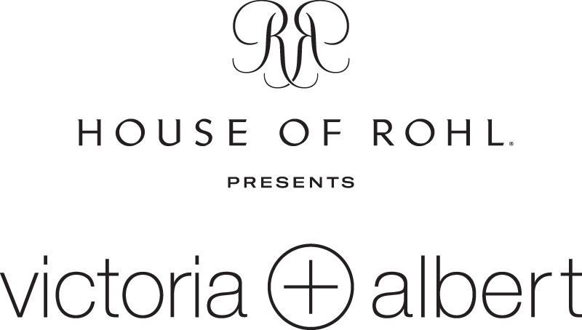

COMUNICATO STAMPA

**Victoria + Albert amplia la collezione di vasche freestanding Vetralla: arriva il nuovo modello Vetralla 1800**

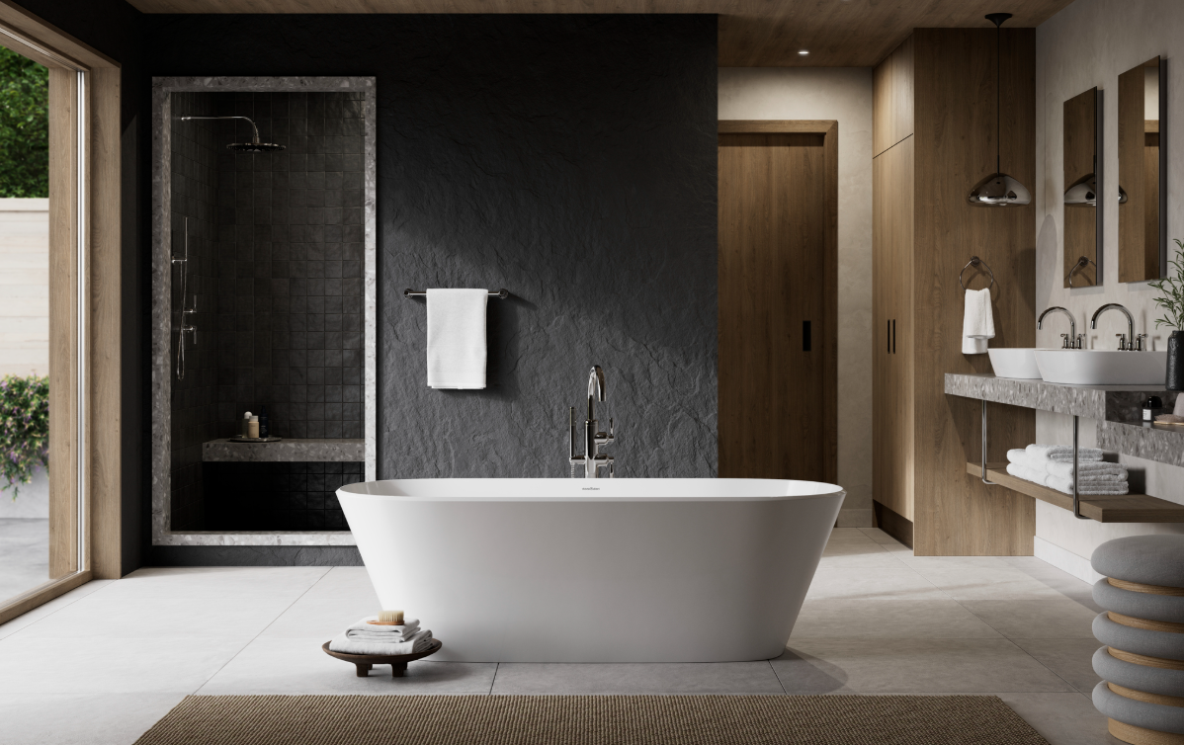**Vetralla 1800 vasca reestanding bianco opaco**

In foto con i nuovi lavabi Lussari di Victoria + Albert

Victoria + Albert, marchio di riferimento nel settore dell’arredo bagno di lusso, arricchisce la sua iconica collezione Vetralla con una nuova versione ancora più spaziosa: **la vasca freestanding Vetralla 1800**.

Tra i modelli più amati del brand, la vasca Vetralla si distingue per il suo design contemporaneo, doppio schienale, profondità generosa e massimo comfort. Fino ad oggi disponibile nei formati da 1500 mm e 1650 mm, la gamma si amplia con l’introduzione del nuovo modello **Vetralla 1800**, ideale per chi desidera una soluzione più grande senza rinunciare all’eleganza delle linee pulite e all’inclinazione rilassante che ha reso celebre la serie.

Realizzata in **QUARRYCAST™**, il materiale esclusivo brevettato da Victoria + Albert, composto da una miscela di **Volcanic Limestone™** e resine ad alte prestazioni, la vasca Vetralla 1800 è:

* **Estremamente resistente** a graffi e macchie
* **Leggera ma robusta**, perfetta per ogni tipo di ambiente
* Disponibile sia in **finitura lucida che opaca** (senza sovrapprezzo)
* **Personalizzabile in oltre 200 colori RAL**, per un perfetto abbinamento con ogni stile d’arredo

Come tutti i prodotti Victoria + Albert, anche la Vetralla 1800 è garantita **25 anni**.

### **Un perfetto abbinamento: lavabo Lussari e accessorio Tombolo**

La vasca Vetralla 1800 si abbina perfettamente ai lavabi a catino o da incasso di Victoria + Albert, in particolare ai **nuovi lavabi back-to-wall Lussari**, anch’essi lanciati nella primavera 2025.

Per un’esperienza bagno davvero esclusiva, è possibile completare l’allestimento con il **portaoggetti da vasca Tombolo 9**, in finitura bianca o nelle varianti Nero, Noce e Rovere.  
Champagne non incluso… ma altamente consigliato!

🔗 **Scopri di più sulla nuova Vetralla 1800:**  
<https://vandabaths.com/en-gb/our-range/freestanding-baths/vetralla-1800/>

### **Contatti stampa**

Per ulteriori informazioni, immagini in alta risoluzione o richieste di prodotto per servizi fotografici:  
TACONLINE 📩press@taconline.it | **staiano@taconline.it**

### **Chi è Victoria + Albert**

Victoria + Albert Baths nasce dalla passione per l’esperienza del bagno di lusso. Con uno stile inconfondibile e materiali all’avanguardia, il brand si è affermato come punto di riferimento a livello globale. Il cuore delle sue creazioni è **QUARRYCAST™**, un materiale composito unico, creato a partire dal pregiato **Volcanic Limestone™**, una roccia bianca di origine vulcanica ideale per la produzione di vasche e lavabi. Victoria + Albert fa parte del gruppo **House of Rohl**, insieme ai marchi Perrin & Rowe, Shaws, Riobel e Aqualisa.